JAVA SAMPLE PROGRAMS

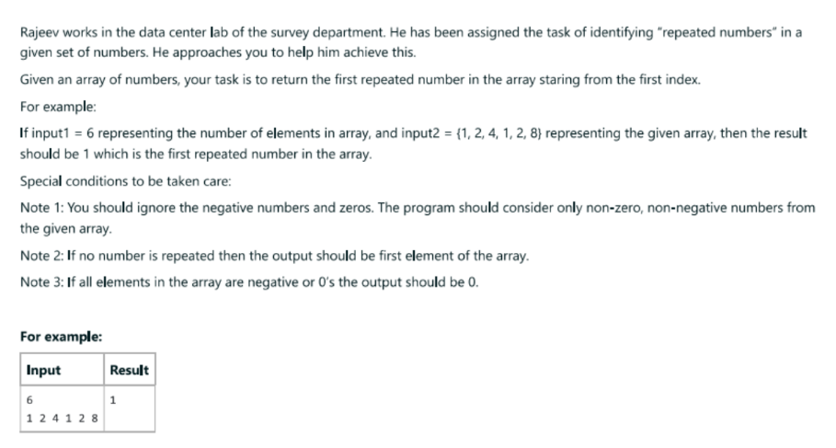

CODE:

import java.util.\*;  
class RepeatedNumber{  
public static void main(String args[])  
{  
Scanner obj= new Scanner(System.in);  
int n=obj.nextInt(); //ARRAY SIZE  
int[] a= new int[n];  
boolean f=false;  
for (int i=0; i<n; i++)  
{  
a[i]=obj.nextInt();  
}  
for (int p=0;p<n;p++)  
{  
if(a[p]>0)  
{  
f=true;  
}else{  
System.out.print("0");  
break;  
}  
}  
if(f){  
for (int j=0; j<n; j++){  
for(int k=0; k<n; k++){  
if(a[j]==a[k])  
{  
System.out.print(a[j]);  
break;  
}else{  
System.out.print(a[0]);  
break;  
}  
}  
break;  
}  
}  
}  
}

OUTPUT:

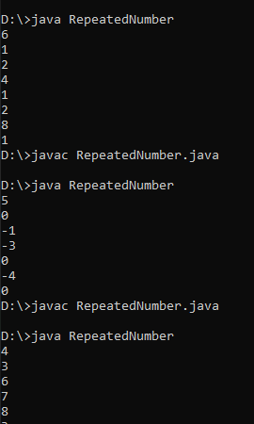

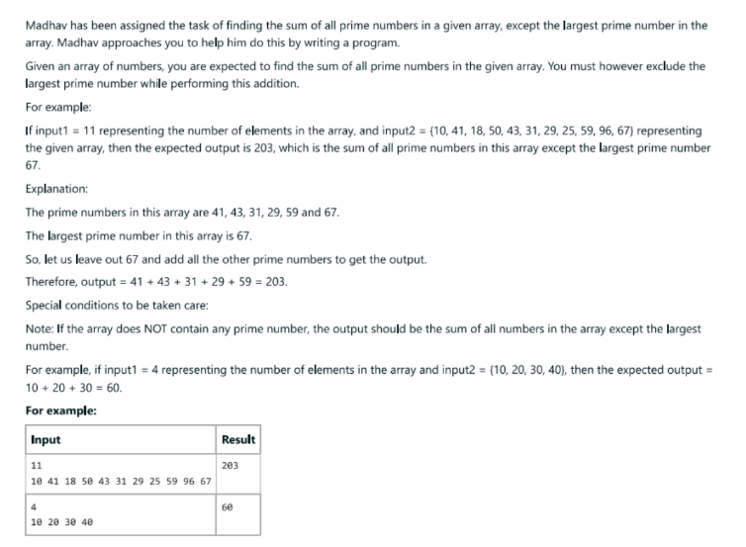

CODE:

import java.util.\*;  
  
class SumPrime {  
  public static void main(String[] args) {  
    Scanner sc = new Scanner(System.in);  
    int n = sc.nextInt();  
    int[] e = new int[n];  
    int sumOfPrimes = 0;  
    int largestPrime = 0;  // Track the largest prime encountered  
  
    for (int i = 0; i < n; i++) {  
      e[i] = sc.nextInt();  
      if (isPrime(e[i])) {  
        sumOfPrimes += e[i];  
        if (e[i] > largestPrime) {  // Update largestPrime if needed  
          largestPrime = e[i];  
        }  
      }  
    }  
  
    System.out.println(sumOfPrimes - largestPrime); // Subtract the largest prime  
  }  
  
  static boolean isPrime(int num) {  
    if (num <= 1) {  
      return false;  
    }  
    for (int i = 2; i \* i <= num; i++) {  
      if (num % i == 0) {  
        return false;  
      }  
    }  
    return true;  
  }  
}

OUTPUT:

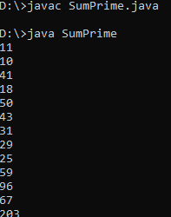

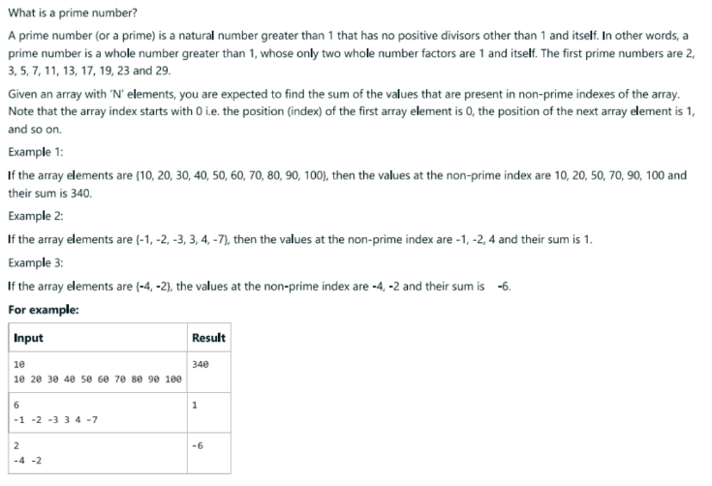

CODE:

import java.util.\*;  
  
class SumIndexPrime {  
  public static void main(String[] args) {  
    Scanner sc = new Scanner(System.in);  
    int n = sc.nextInt();  
    int[] e = new int[n];  
    int sum = 0;  
  
    for (int i = 0; i < n; i++) {  
      e[i] = sc.nextInt();  
      if (!isPrime(i)) {  
        sum += e[i];  
      }  
    }  
  
    System.out.println(sum);  
  }  
  
  static boolean isPrime(int num) {  
    if (num <= 1) {  
      return false;  
    }  
    for (int i = 2; i \* i <= num; i++) {  
      if (num % i == 0) {  
        return false;  
      }  
    }  
    return true;  
  }  
}

OUTPUT:

